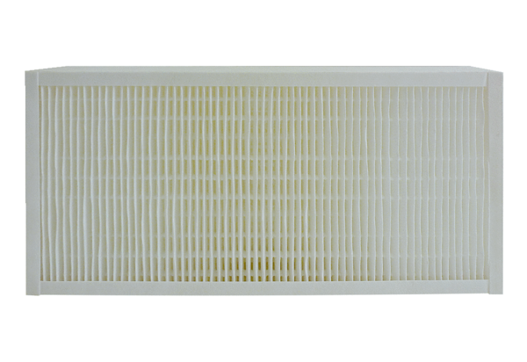Náhradní filtr KFF 6030-7Obsah dodávky: 1 kusSortiment: K
Typové číslo: 0093.1218Výrobce: MAICO

